Детский сад
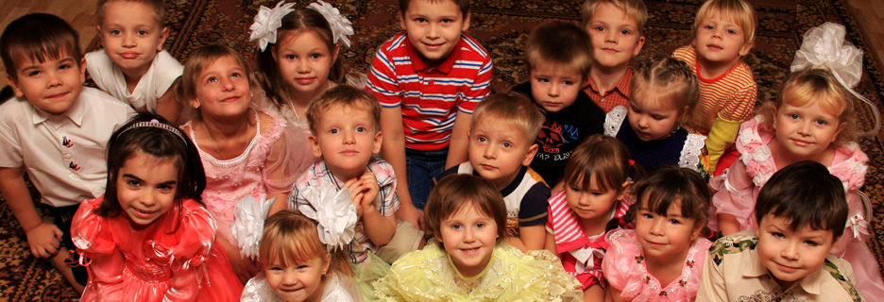
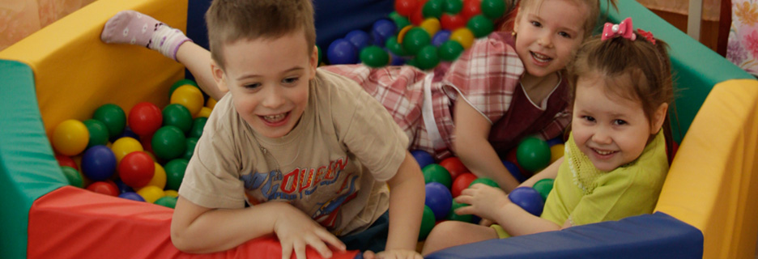
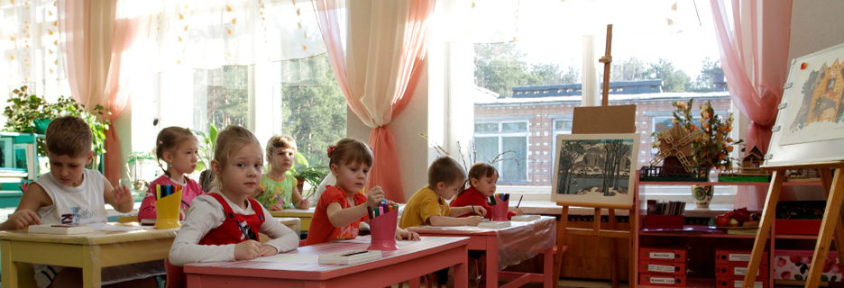
Консультация для педагогов "Роль воспитателя на музыкальном занятии. Взаимодействие музыкального руководителя и воспитателя"

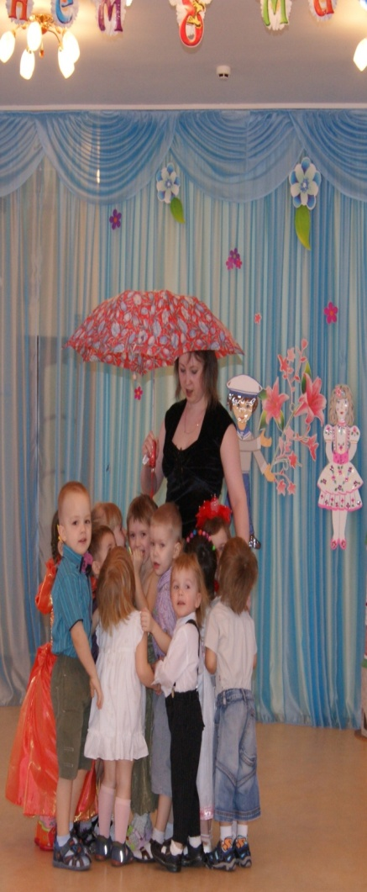
Практика работы современного детского сада показывает, что основные вопросы музыкально-эстетического развития дошкольников решает музыкальный руководитель, а воспитателю отводится роль его помощника.
В чем же заключается эта помощь?
На музыкальном занятии воспитатель не только следит за дисциплиной. Он активный участник пения, игр, танцев. Воспитатель должен знать текст песен, движения танцев, одним словом, весь музыкальный репертуар, используемый на занятии. Для этого я предлагаю завести тетради по музыкальному воспитанию и работать по ним, так как воспитатель должен самостоятельно проводить музыкальные занятия, в случае временного отсутствия музыкального руководителя.
Музыкальные занятия проводятся 2 раза в неделю в каждой возрастной группе.
Младшая группа – 10-15 мин.
Средняя группа – 20 мин.
Старшая группа – 30 мин.
Подготовительная группа – 35 мин.
Длительность музыкального занятия не должна превышать установленного времени.
К сожалению, музыкальные занятия не могут полностью удовлетворить потребность детей в музыке, музыкальном развитии. Поэтому воспитатели должны находить время в течении дня для повторения песен, игр, танцевальных движений. Но и это не главное. Необходимо педагогическое взаимодействие музыкального руководителя и воспитателя. Вот несколько принципов этого взаимодействия.
1. Принцип диалогизация заключается в том. Что музыкальный руководитель и воспитатель являются равноправными сотрудничающими субъектами в вопросах музыкального развития детей, т.е. музыкальный руководитель проводит муз. занятия, развлечения, инд. занятия, кружковую работу. Воспитатели же, находясь в постоянном контакте с детьми, должны, как можно чаще, использовать музыку в быту детского сада, на занятиях по развитию речи, изобразительному искусству и т.д.
2. Принцип индивидуализации, заключается в том, что и музыкальный руководитель и воспитатель должны иметь прочные навыки музыкальной деятельности. Музыкальный руководитель- это специалист, который имеет музыкальное образование, предполагающее наличие профессиональных и творческих умений. Воспитатель должен уметь исполнять несложные детские песенки, музыкально-ритмические движения, играть детских музыкальных инструментах. Одним словом муз. руководитель и воспитатель должны дополнять усилия друг друга.
3. Принцип проблематизации заключается в том, что муз. руководитель и воспитатель должны осознать необходимость тесной взаимосвязи задач музыкального и общего развития ребенка. Например, развитие певческих навыков - это задача не только муз. воспитания, но и физического. Ведь по мнению врачей, пение- это лучшая дыхательная гимнастика. А также задачи, как развитие внимания, памяти, умение анализировать, сравнивать актуальны как в муз. воспитании, так и в программе умственного развития ребенка.
Из всего выше перечисленного следует, что встреча детей с музыкой не должна ограничиваться музыкальными занятиями. В каждой группе просто необходим музыкальный уголок – это музыкальные инструменты, книги, альбомы, музыкально-дидактические игры. Насыщенность музыкального уголка необходимое условие не только в работе воспитателя, но и возможность каждому ребенку самостоятельно выбрать вид деятельности, отвечающий его интересам.
Успешность процесса музыкального развития дошкольников невозможна без педагогического взаимодействия музыкального руководителя и воспитателя.

бъявления
- Уважаемые родители!

Новости
- "В гостях у сказки"
- "Мы рисуем"

